2.4元素 同步测试题
一、选择题（本题包括15小题，每小题3分，共45分。每小题只有一个选项符合题意）
1.下列各组物质中，前者是化合物，后者是单质的是（ ）
A．铁粉、硫磺粉 B．空气、二氧化碳 C．二氧化硫、氧气 D．水蒸气、冰
2.我国饮用矿泉水的基本类别是碳酸水、硅酸水和锶水。此外还有锌、锂、溴、碘及硒矿泉水等，这里的锌、锂、溴、碘、硒是指（ ）
A．原子 B．分子 C．元素 D．单质
3．下列符号既能表示一种元素，又能表示一个原子，还能表示一种物质的是（ ）
A．Hg B．2Mg C．N D．O₂
4.下列说法错误的是（ ）
A．地壳中含量最多的元素是氧元素 B.空气中含量最多的元素是氮元素
C.人体中含量最多的元素是氧元素 D.海水中含量最多的元素是钠元素
5.经实验测定，某物质中只含一种元素，下列推断正确的是（ ）
A．该物质一定是纯净物 B．该物质一定是单质
C．该物质一定混合物 D．该物质一定不是化合物
6. 武汉室内公共场所从2011年“五一”起全面禁烟。已知香烟的烟雾中有一氧化碳（CO）、二氧化碳（CO₂）、二氧化硫(SO₂),则这三种物质中均有（ ）
A.氧原子 B.氧分子 C.氧元素 D.氧气
7. 下列元素符号和名称书写都正确的是 （ ）
A．炭C B．钠Ne C．贡Hg D．铝Al
8．化学概念在逻辑上存在如图所示关系，对下列概念间的关系说法正确的是( )
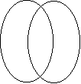
Y
X

[来源:学*科*网]

包含关系 并列关系 交叉关系
A. 纯净物与混合物属于包含关系
B. 化合物与纯净物属于包含关系
C. 单质与化合物属于交叉关系
D. 混合物与化合物属于交叉关系
9.下列物质受热分解后的固体是混合物的是（ ）
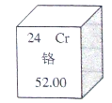
A. 碱式碳酸铜 B.过氧化氢 C. 高锰酸钾 D. 碳酸氢铵
10.下列关于空气的说法中正确的是（ ）
A.空气是一种元素 B.空气是一种化合物
C.空气是几种元素的混合物 D.空气是几种单质和几种化合物的混合物
11.元素周期表是学习化学的重要工具，右图是元素周期表中的一格，下面从该图获取的信息中，正确的是（ ）
A.该元素的原子序数为52 B. 该元素的原子核外有24个电子
C.该元素在地壳中的含量为52.00% D. 该元素属于非金属元素
12.核内质子数不同、核外电子数相同的两种粒子，它们可能是（ ）
A.两种不同元素的原子 B.同种元素的原子和离子
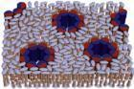
C.不同种元素的原子和离子 D. 两种不同元素的离子
13. 法国里昂的科学家发现一种只有四个中子构成的粒子,这种粒子被称为“四中子”,也有人称之为“零号元素”。它与天体中的中子星构成类似。有关这种粒子的说法正确的是（ ）
A．该粒子带电 B．相当于1个氢分子的质量
C．易失去电子 D．由于没有质子而被称为“零号元素” 14. 根据下列原子结构示意图判断，化学性质最稳定的是（C）
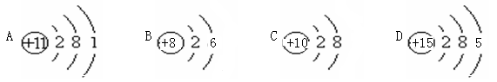[来源:学*科*网]
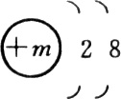
[来源:学科网]
15. 元素M^{n+}的结构示意图为 ，则下列各式正确的是( )

A. m=2+8 B. m=2+8+n C. m=2+8-n D. m=8+n
二、填空简答题（本题包括6小题，共55分）
16．（8分）写出下列符号所表示的意义：
（1）Cl 、 。
（2）2Fe 。
（3）nS²⁻ 。
17．（9分）现有①氧气、②空气、③碱式碳酸铜、④碳酸氢铵、⑤硫、⑥冰水混合物、⑦氧化镁、⑧氯化钠等物质，其中属于单质的有 （填序号，下同），属于化合物的有 ；属于混合物的有 。
18．（8分）在下列示意图表示的粒子中，属于原子的有 （用序号填空，下同），属于阳离子的有 ，属于同种元素的有 ，属于稳定结构的有 。
+9
8
2
+8
6
2
+11
8
2
[来源:学.科.网]
① ② ③
+12
8
2
+17
8
2
7
+12
8
2
2
[来源:Z&xx&k.Com]

④ ⑤ ⑥
19. (9分)下面是钠元素和氯元素在元素周期表中的信息和3种粒子的结构示意图。请回答下列问题：
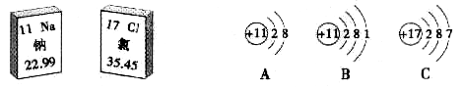

(1)氯原子的核电荷数是 ；钠原子与氯原子的最本质区别是 。
(2)在钠和氯气生成氯化钠的反应中，得到电子的是 原子；Na⁺的结构示意图是
(填字母)。
20. （13分）下图是物质与其构成粒子之间的关系图，请结合图给信息回答下列问题：
原 子
结合
结合
分解
分子
氢气、氧气、水、氯化氢等
金属、稀有气体等
（金刚石、晶体硅、二氧化硅）
氯化钠等
离子
得到或失去电子
结合
（静电作用）
集聚

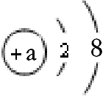
（1）金属铁是由 （填“原子”、“分子”或 “离子”，下同）构成的，硫酸铜是由___________构成的。
（2）原子得到或失去电子后形成离子。某离子的结构示意图为 。
①当a= 时，该粒子是原子。
②当a=8时，该粒子是 （选填“原子”、“阳离子”或 “阴离子”），其符号为 。
（3）氯化氢是一种无色有刺激性气味的气体，走进实验室就闻到了这种气味。从分子的角度解释这种现象： 。
21．（8分）元素周期表是学习和研究化学的重要工具，它的内容十分丰富。下表是元素周期表的一部分。
(1) 从表中查出硅(Si)元素的相对原子质量为 。
(2) 6～11号元素中属于金属元素的有 (填元素符号)。
(3) 表中不同种元素最本质的区别是 (填序号)。
a．质子数不同 b．中子数不同 c．相对原子质量不同
(4) 科学家宣布已人工合成了第116号元素，则此元素的核电荷数为 。
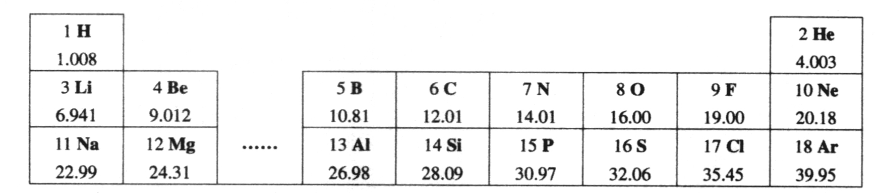
参考答案

答案
一、选择题 1.C 2.C 3.A 4.D 5.D 6. C 7.D 8.B
9.C 10.D 11.B 12.C 13. D 14. C 15. B
二、填空简答题
16. (1) 氯元素 1个氯原子 (2) 2个铁原子 (3) n个硫离子
17．①⑤ ③④⑥⑦⑧ ②
18．②⑤⑥ ①④ ④⑤ ①③④
19. (1) 17 核电荷数(或质子数)不同 (2) 氯(或Cl) A
20．（1） 原子 离子 （2） 10 阴离子 O²⁻ （3）氯化氢分子总是在不断地运动着
21. (1) 28.09 (2) Na (3) a (4) 116

